Plan van Aanpak
Projecttitel: Leren onder Druk – inzicht in examenstress en leergedrag (BrainBoost)
Opdrachtgever: BrainBoost
Contactpersoon: Jasper Roelofsen – oprichter BrainBoost
Rol: Inhoudelijk opdrachtgever
Contact: 06-38682392

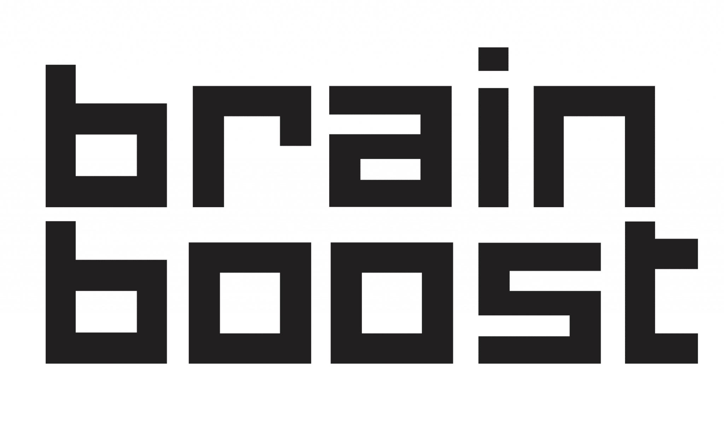

Projectteam: Rayanne Baroud, Rahiema Nabibaks, Illia Denysenko, Emir ünal
Datum: 11/02/2026
Inhoudsopgave
- Aanleiding
- Probleemstelling
- Doelstelling en onderzoeksvragen
- Aanpak
- Resultaat en projectafbakening
- Projectorganisatie en communicatie
- Planning
- Oplevering en acceptatiecriteria
- Risico’s en maatregelen
- Ondertekening

- Aanleiding
BrainBoost is een bijles- en begeleidingsinstituut dat leerlingen ondersteunt tijdens toets- en examenjaren. De organisatie richt zich niet alleen op betere schoolprestaties, maar besteedt ook aandacht aan het mentale welzijn van leerlingen. Het idee hierachter is dat leerlingen beter leren wanneer zij zich goed voelen. Deze aanpak past bij recente ontwikkelingen in het onderwijs, waarin steeds meer aandacht is voor de balans tussen prestaties en mentale gezondheid.
Uit onderzoek blijkt dat de prestatiedruk onder middelbare scholieren de afgelopen jaren is toegenomen. Leerlingen krijgen te maken met veel toetsen, hoge verwachtingen vanuit school en maatschappij en druk om toegelaten te worden tot vervolgopleidingen (Inspectie van het Onderwijs, 2023; OECD, 2022). Deze druk kan leiden tot stress. Langdurige stress heeft een negatieve invloed op concentratie, motivatie en leerprestaties.
Binnen BrainBoost wordt in de dagelijkse praktijk regelmatig examenstress bij leerlingen waargenomen. Deze stress ontstaat meestal niet plotseling, maar bouwt zich geleidelijk op. Onderzoek laat zien dat stress zich kan uiten in veranderend leer- en oefengedrag. Voorbeelden hiervan zijn uitstelgedrag, oppervlakkig leren, vermijdingsgedrag en het te snel afronden van taken zonder goede verwerking (Putwain & Daly, 2014; Zeidner, 1998). Ook gedrag zoals gokken bij meerkeuzevragen of het voortijdig stoppen met oefenen wordt in de literatuur genoemd als mogelijk teken van spanning of faalangst.
Op dit moment worden deze signalen binnen BrainBoost vooral herkend op basis van ervaring en observaties van begeleiders. Hoewel deze inschattingen waardevol zijn, blijkt uit onderzoek dat subjectieve waarnemingen niet altijd voldoende zijn om patronen in leer- en oefengedrag op tijd te herkennen (Siemens & Baker, 2012). Hierdoor bestaat het risico dat stress of vastlopen pas wordt opgemerkt wanneer dit al een negatieve invloed heeft op de leerprestaties of het welzijn van de leerling.
Vanuit deze situatie heeft BrainBoost behoefte aan een hulpmiddel dat leer- en oefengedrag op een gestructureerde en objectieve manier inzichtelijk maakt. Door data over leeractiviteiten te analyseren en te visualiseren, kunnen trends en mogelijke risicosignalen eerder worden herkend. Dit sluit aan bij ontwikkelingen binnen onderwijsinnovatie, waarbij data wordt gebruikt om leerlingen proactief te ondersteunen, zonder het stellen van diagnoses.

2. Probleemstelling
BrainBoost heeft momenteel onvoldoende objectief en gestructureerd inzicht in het leer- en oefengedrag van leerlingen. Signalen van stress of vastlopen worden vaak laat of onvolledig herkend, waardoor tijdige begeleiding bemoeilijkt wordt.
Probleemstelling:
Hoe kan BrainBoost leer- en oefengedrag van leerlingen inzichtelijk maken zodat mogelijke stress- en vastloopindicatoren vroegtijdig worden gesignaleerd, zonder diagnoses te stellen?
3. Doelstelling en onderzoeksvragen
Doelstelling
Het doel van dit project is het ontwikkelen van een prototype applicatie dat leer- en oefengedrag analyseert en visualiseert, zodat BrainBoost tijdig inzicht krijgt in trends en risicosignalen op leerling- en groepsniveau. Dit prototype moet bijdragen aan betere signalering en ondersteuning van leerlingen en aansluiten bij de bredere bedrijfsdoelstelling van BrainBoost: het verbeteren van leerprestaties met oog voor welzijn.
Hoofdvraag
Hoe kan een prototype applicatie leer- en oefengedrag analyseren en visualiseren om mogelijke stress- en vastloopindicatoren bij leerlingen van BrainBoost inzichtelijk te maken?
Deelvragen
- Welke vormen van leer- en oefengedrag zijn relevant om mogelijke stress- of vastloopindicatoren te signaleren?
- Welke data kunnen op een ethisch verantwoorde manier worden verzameld binnen de context van BrainBoost?
- Hoe kunnen trends en risicosignalen op leerling- en groepsniveau worden gevisualiseerd?
- Aan welke functionele en niet-functionele eisen moet een prototype applicatie voldoen voor BrainBoost?
Door het beantwoorden van de deelvragen wordt stapsgewijs toegewerkt naar het beantwoorden van de hoofdvraag.

4. Aanpak
Om het doel van dit project te bereiken wordt gewerkt met een scrum-aanpak. Dit betekent dat er in korte periodes (sprints) wordt gewerkt. Deze manier van werken past goed bij het maken van een prototype, omdat er vaak feedbackmomenten zijn. Op basis van deze feedback kan het prototype steeds worden aangepast en verbeterd.
Werken in sprints
Het project wordt verdeeld in meerdere sprints. Elke sprint heeft een duidelijk doel en levert een concreet resultaat op. Aan het einde van elke sprint wordt de voortgang besproken met de opdrachtgever. Tijdens dit overleg wordt feedback verzameld, die wordt gebruikt in de volgende sprint.
Elke sprint bestaat globaal uit de volgende stappen:
- Onderzoek doen en informatie verzamelen;
- Schetsen en ideeën maken;
- (Onderdelen van) het prototype bouwen;
- Feedback ophalen bij de opdrachtgever en gebruikers;
- Eventueel testen en verbeteringen doorvoeren.
Onderzoeksmethoden en -technieken
Om de hoofdvraag en deelvragen te beantwoorden worden verschillende onderzoeksmethoden gebruikt:
- Documentanalyse: Het bestuderen van bestaande informatie over examenstress, leren en oefenen, en learning analytics. Dit helpt om keuzes in het ontwerp goed te onderbouwen.
- Interviews: Gesprekken met de opdrachtgever en eventueel begeleiders van BrainBoost om wensen, ervaringen en problemen te bespreken. Deze informatie wordt gebruikt om eisen voor het prototype te bepalen.
- Observatie en use-cases: Het beschrijven van situaties waarin leerlingen vastlopen of stress ervaren. Dit helpt om te bepalen welke functies het prototype nodig heeft.
- Schetsen en prototyping: Op basis van het onderzoek worden schetsen en wireframes gemaakt. Deze worden besproken met de opdrachtgever voordat het prototype verder wordt uitgewerkt.
- Functionele analyse: Het vertalen van alle informatie en feedback naar duidelijke eisen voor het prototype.
- Gebruikerstesten: Het testen van het prototype met gebruikers of begeleiders om te controleren of het duidelijk en gebruiksvriendelijk is.
Door steeds opnieuw te onderzoeken, ontwerpen, bouwen en testen, wordt ervoor gezorgd dat het prototype goed aansluit bij de theorie én de praktijk van BrainBoost. Hierdoor wordt de kans groter dat het prototype helpt bij het vroegtijdig herkennen en inzichtelijk maken van stress en vastloopproblemen bij leerlingen.

5. Resultaat en projectafbakening
Resultaat
De opdrachtgever ontvangt:
- Een prototype applicatie (conceptueel of digitaal) waarin:
- Leer- en oefengedrag wordt geanalyseerd;
- Stress- en vastloopindicatoren zichtbaar worden gemaakt;
- Trends en risicosignalen worden gevisualiseerd op leerling- en groepsniveau.
Projectafbakening (scope)
Wel binnen het project:
- Signalering en inzicht in leer- en oefengedrag;
- Visualisaties en trends;
- Prototypeontwikkeling.
Niet binnen het project:
- Het stellen van medische of psychologische diagnoses;
- Volledige technische implementatie in productie;
- Langdurige data-opslag of koppeling met externe systemen.

6. Projectorganisatie en communicatie
Projectorganisatie
Het project wordt uitgevoerd door een projectteam. Dit team bestaat uit Rayanne Baroud, Rahiema Nabibaks, Emir Unal en Illia Denysenko. Jasper Roelofsen is de inhoudelijk opdrachtgever van het project.
Communicatie
Binnen het projectteam is er wekelijks overleg om de voortgang te bespreken. Daarnaast is er regelmatig contact met de opdrachtgever, bijvoorbeeld aan het einde van elke sprint tijdens een sprint review.
De communicatie verloopt via e-mail en/of online overlegtools. De voortgang van het project wordt bijgehouden in een issueboard. Tijdens de reviews wordt deze voortgang gedeeld en besproken met de opdrachtgever.
7. Planning
Het project wordt uitgevoerd in sprints.
Fases en sprints (globaal)
- Sprint 1: Analyse en onderzoek, schetsen en het beter begrijpen van de opdracht.
- Sprint 2: Ontwerp, realiseren en onderzoeken. TMC toepassen.
- Sprint 3: Uitwerking prototype en visualisaties. Gebruikerstesten en finetuning.
Reviews worden aan het einde van elke sprint ingepland. In de laatste sprint wordt ruimte gelaten voor testen, foutoplossing en afronding. Ook reflecties.

8. Oplevering en acceptatiecriteria
Oplevering
Het project wordt opgeleverd in de vorm van:
- Het prototype; MVP
- Een eindrapportage inclusief aanbevelingen.
Acceptatiecriteria
- Het prototype geeft inzicht in leer- en oefengedrag;
- Stress- en vastloopindicatoren zijn zichtbaar, zonder diagnoses te stellen;
- De visualisaties zijn begrijpelijk voor BrainBoost-begeleiders;
- De opdrachtgever heeft akkoord gegeven op de eindversie.

9. Risico’s en maatregelen
Risico | Kans | Impact | Maatregel
Onvoldoende data-inzicht | Middel | Hoog | Regelmatige afstemming met opdrachtgever
Tijdgebrek in laatste sprint | Hoog | Middel | Realistische planning en buffer in sprint 3
10. Ondertekening
Dit plan van aanpak wordt ter goedkeuring voorgelegd aan de opdrachtgever.
Akkoord opdrachtgever:
Naam:
Handtekening:
Datum:

